***2016*东南大学**RoboCup

**时间：2016年10月12日（周三）18:30**

**地点：教一 311**

**主办：东南大学RoboCup机器人训练基地**

**宣讲会主题——**

* **RoboCup竞赛和SEU团队的历程**
* **本届校赛项目组别说明**

**东南大学第十三届RoboCup机器人竞赛第一次辅导课**

**实物救援组 10月15日 上午 9:30 教三 204**

**Kidsize组 10月21日 晚上18:30 教三-204**

**救援仿真组：10月21日 晚上18:30 教三-203**

RoboCup赛事分国际赛和相关国家的公开赛，每年各举办一次。东南大学RoboCup团队分别从2003年和2005年开始参加RoboCup的各类公开赛和国际赛。

* 2016年4月RoboCup中国公开赛，东南大学获得**救援仿真组全国亚军**；自主研制的人形机器人参加了**Kidsize的足球比赛并获得季军和最佳进球奖**；
* 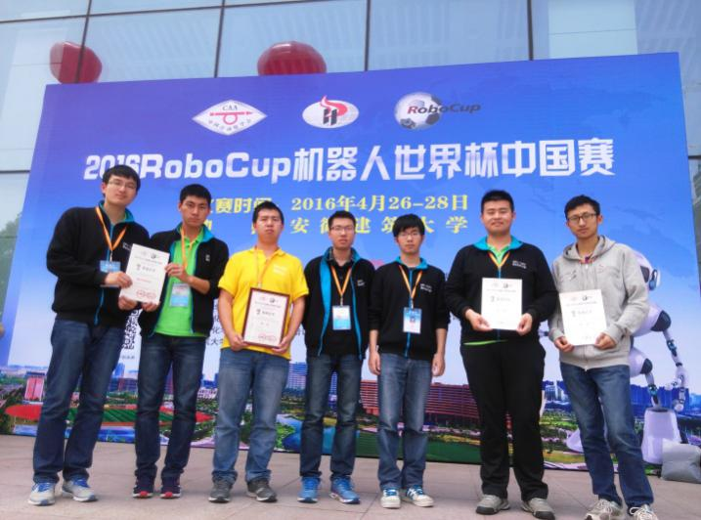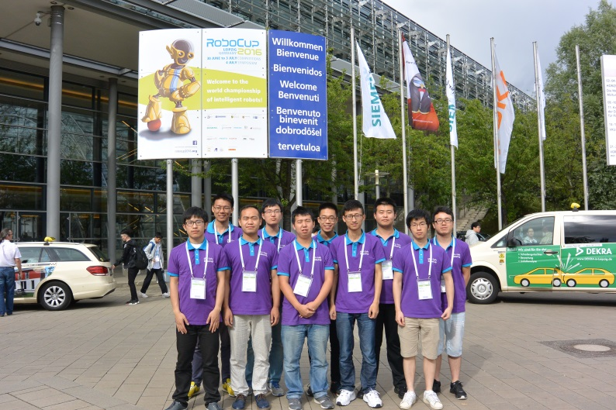2016年6月在RoboCup2016（莱比锡）国际赛中，东南大学获得了**救援仿真组季军**，首次参加国际赛的人形机器人在**Kidsize组足球项目中进入8强**，履带式机器人参加了**实物救援机器人**项目。